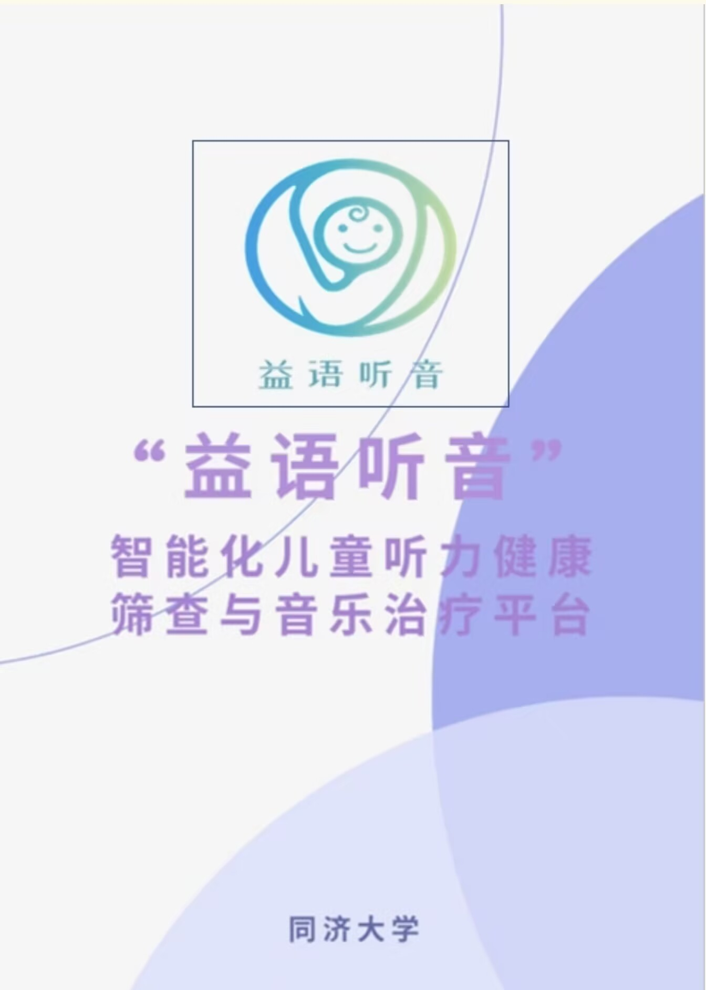

PERSONAL

目录

1 项目简介 4

1.1项目背景 4

1.2项目目标 5

2 利益相关者 5

2.1用户 5

2.2其他人员 6

3 约束 6

3.1时间约束 6

3.2范围约束 6

3.3成本约束 6

4 术语表 7

5 功能性需求 7

总用例图 7

需求模块划分 9

5.1 用户信息模块 10

5.1.1 用户注册 10

5.1.2 用户登录 12

5.1.3 用户信息修改 14

5.2 干预治疗模块 16

5.2.1 用户进行听力评估和测试 16

5.2.2 用户进行听力治疗 19

5.3 用户社区模块 21

5.3.1 用户发帖 21

5.3.2 用户评论 23

5.3.3 管理员删除帖子 25

5.3.4 用户收藏帖子 27

5.3.5 帖子审核 29

5.4 管理员模块 31

5.4.1 帖子审核 31

5.4.2 音乐库歌曲增加 33

5.4.3 音乐库歌曲删除 35

5.4.4 音乐库歌曲修改 37

5.4.5 资讯科普增加 40

5.4.6 咨询科普删除 42

5.4.7 咨询科普修改 44

5.5 医生模块 46

5.5.1 医生咨询 46

6 非功能性需求 49

6.1 性能需求 49

6.2 安全性需求 49

6.3 可靠性和可用性需求 49

6.4 易用性需求 50

6.5 可维护性需求 50

6.6 可扩展性需求 50

6.7 法规和标准遵从 51

6.8 性价比和可推广性需求 51

# 1 项目简介

## 1.1项目背景

听力障碍是儿童最常见的出生缺陷，也是最主要的致残原因之一，相关统计数据表明，我国每年约新增听障儿童3万名。对此，党中央和国务院高度重视，并提出了一系列的政策来促进残疾人事业的全面发展。

在听力障碍的多种治疗手段中，我们通过不断地对比分析，最终选择音乐治疗作为我们的主要手段。音乐治疗作为一门新兴的跨学科产物，融合音乐、医学、心理学等学科知识，能够针对不同患者个性化定制治疗方案，且操作简单，安全无副作用，在言语障碍干预中发挥重要优势。

目前，市场对我们这类项目有很大需求，一方面，我国听障儿童总数高达460多万，是一个非常庞大的群体，音乐治疗也因其显著优点深受广大患者的喜爱；另一方面，听力障碍一定要早发现早治疗，避免错过最佳治疗时期，需求非常急迫，且国家对残疾福祉的重视程度也逐步上升。因此，一款功能齐全、效果强大、用户体验感佳的听障音乐治疗平台便有着很大的市场。

## 1.2项目目标

我们计划开发一款具有三个模块，六大功能的听障儿童音乐治疗平台。其中，专业评估与诊断模块可以使得我们全面了解患者健康状态，为后续制定治疗方案提供科学依据；基于评估结果，我们可以通过个性化治疗方案模块为患者量身打造治疗方案，包括治疗模式的选择、曲库推荐等，以确保治疗的针对性和有效性；在治疗过程中，我们还可以通过治疗进展追踪模块实时记录和追踪患者的治疗进展，以便动态地调整治疗方案和进度。

六大功能包括：通过纯音听力测听来评估患者听力水平与感知能力；通过快速问诊得到听障程度匹配结果；得到结果后，便可以进行音乐治疗；此外，我们还提供社区平台、科普资讯、线上问诊等功能供用户使用。

与此同时，平台还需满足基本的非功能性需求，在保证平台性能的同时，满足安全性、可靠性、可维护性、可读性需求。

# 2 利益相关者

## 2.1用户

1）听障儿童（客户）

2）专业医师

3）平台管理员

## 2.2其他人员

1）设计与开发人员：朱开来、郭子瑜、郭晓杰

2）领域专家：于珏教授

# 3 约束

## 3.1时间约束

本项目要在第 3 周之前完成需求分析阶段，在 6 周之前完成系统设计阶段，并最终在 16 周之前完成整个系统的交付。 在项目的推进过程中，每三天完成一次项目进度的核对，每一周进行一次会议，完成工作的回顾以及未来工作的规划。

## 3.2范围约束

本系统目标主要针对于有听力障碍的儿童患者、相关领域的专业医生，因此最终的用户有 2类，即客户、医生。同时也有管理员这一角色的存在，其主要的功能是进行系统相关的维护（音乐库和咨询科普）。不同的身份涉及到的数据权限不同，系统所提供的服务同样不同，就比如医生不需要有干预治疗的功能，只需要有能和客户咨询的平台就行。对于上述的两类用户，项目的重点在于听力测试和治疗。

## 3.3成本约束

本项目开发经费由于珏老师承担，设备条件为 4 台 Windows 操作系统电脑。

# 4 术语表

|  |  |
| --- | --- |
| 术语 | 说明 |
| 客户 | 软件的使用群体，同时也是患有不同程度的听力障碍的患者，通过本系统提供的功能，可以达到听力测试和一定程度上的干预治疗的目的 |
| 医生 | 软件的咨询功能的提供者，通过咨询这一功能可以实现与客户的交流沟通 |
| 管理员 | 软件的维护者，负责日常的维护，即对帖子内容的审查，音乐库歌曲的增删改和咨询的增删改 |
| 听力测试 | 填写问卷和测试不同频段的音频后生成听力水平的报告 |
| 干预治疗 | 根据听力测试的结果，为用户个性化地生成治疗方案（即包含不同的音乐库）。该治疗方法本身并不能实现完全的治疗，而是一定程度上的预防、控制或改善。 |
| 咨询 | 客户和医生之间的病情交流 |
| 资讯科普 | 平台筛选的有价值的内容，将以专栏的形式放在客户主页 |

# 5 功能性需求

## 总用例图

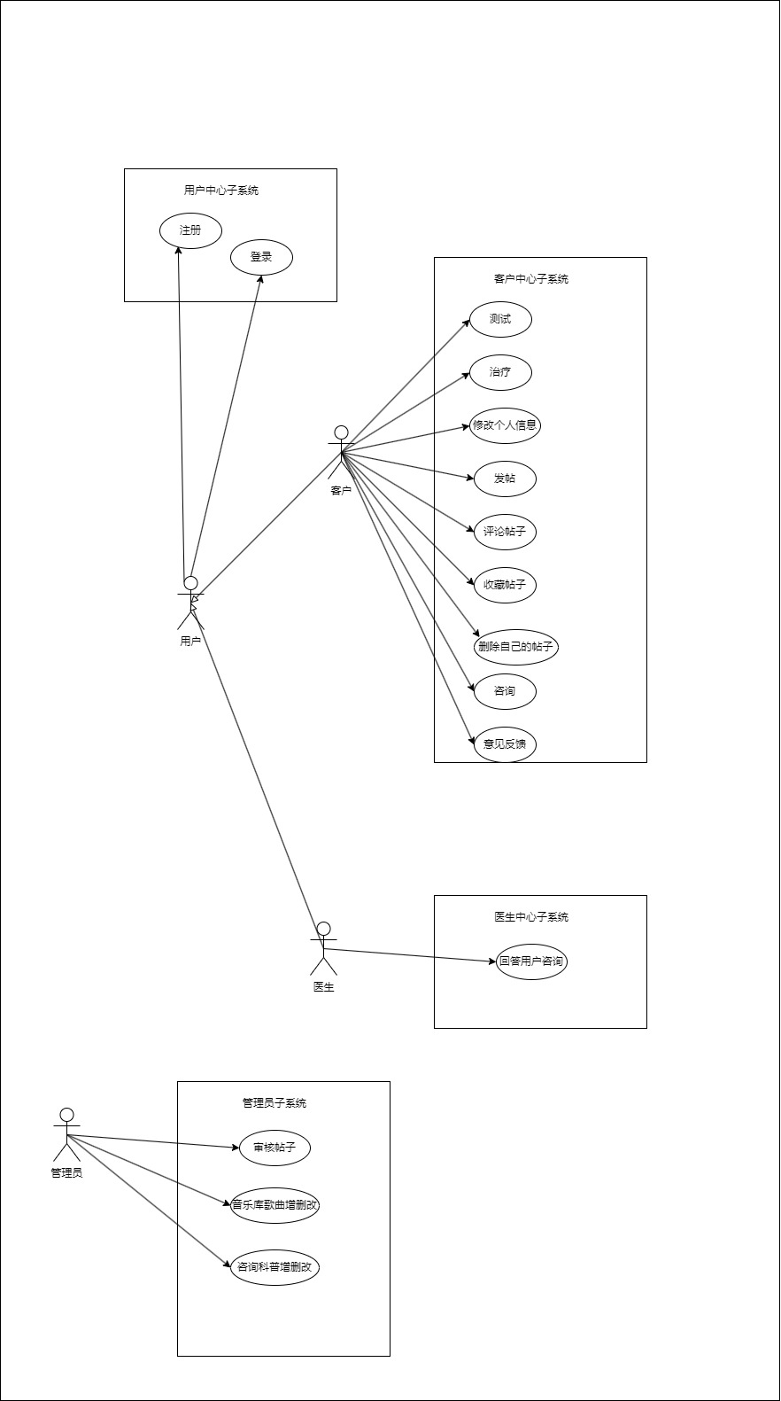

## 需求模块划分

|  |  |  |  |  |
| --- | --- | --- | --- | --- |
| **功能模块** | **模块说明** | **涉及参与者** | **包含用例** | **优先级** |
| 账号激活模块 | 模块对应了系统中账号的注册与登录功能，是使用该平台的第一步 | 客户，医生和管理员等全部使用者 | 1. 登录 2. 注册 | P0 |
| 客户个人信息模块 | 该模块对应了系统中客户对自己的个人信息修改的操作 | 客户 | 1.修改个人信息 | P2 |
| 干预治疗模块 | 该模块对应了系统中客户听力评估测试和使用音乐治疗等操作。 | 客户 | 1. 测试 2. 治疗 | P0 |
| 用户社区模块 | 该模块对应了系统中客户可以在平台的社区里进行发帖、收藏和评论等操作。 | 客户、管理员 | 1. 发帖 2. 评论帖子 3. 收藏帖子 4. 删除帖子 5. 意见反馈 | P1 |
| 咨询模块 | 该模块主要对应于用户和医生之间的咨询功能。 | 客户、医生 | 1.咨询 | P1 |
| 管理员操作模块 | 该模块主要对应于管理员在使用该平台时所进行的一些操作。 | 管理员 | 1. 帖子审核 2. 音乐库增删改 3. 咨询科普增删改 | P1 |

## 5.1 用户信息模块

### 5.1.1 用户注册

#### 5.1.1.1 用例规约

|  |  |
| --- | --- |
| 用例编号 | USER-REGISTER-001 |
| 用例名称 | 用户注册 |
| 用例简述 | 用户使用手机号注册新账号 |
| 参与者 | 用户 |
| 前置条件 | 用户未注册 |
| 基本事件流 | 1.用户输入手机号  2.用户输入用户名  3.用户获取验证码并输入  4.用户输入密码并确认  5.用户填写个人资料 |
| 扩展事件流 | 1.若手机号已被注册，则不能用该手机号再次注册  2.若用户名有重复的，需要更换用户名并重新输入 |
| 后置条件 | 用户能够进行登录操作 |
| 优先级 | P0 |
| 使用频率 | 仅需一次 |
| 何时生效 | 新用户使用手机号注册 |
| 参与者使用方式 | 浏览器访问网站 |
| 未解决的问题 |  |

#### 5.1.1.2 活动图

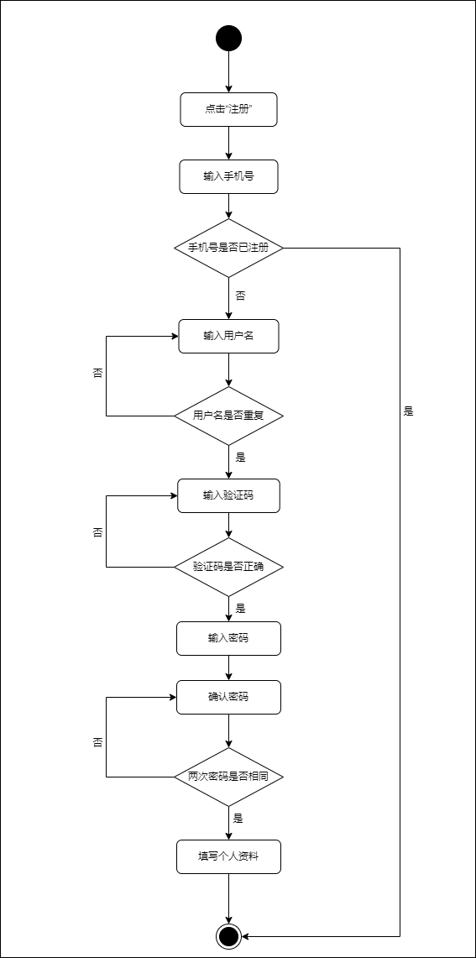

#### 5.1.1.3 时序图

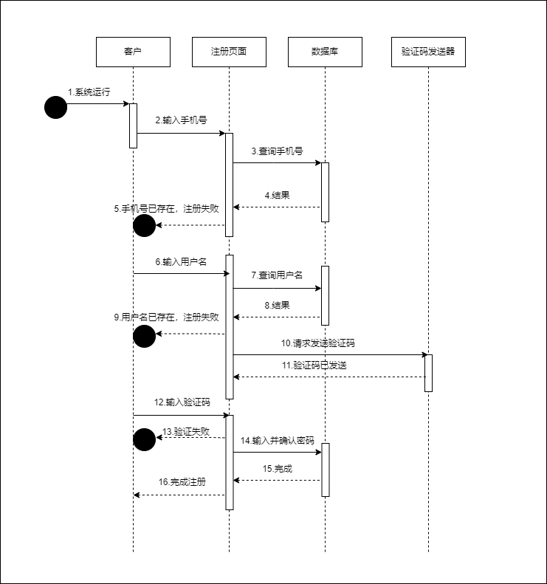

### 5.1.2 用户登录

#### 5.1.2.1 用例规约

|  |  |
| --- | --- |
| 用例编号 | USER-LOGIN-001 |
| 用例名称 | 用户登录 |
| 用例简述 | 用户输入用户名输入密码登录 |
| 参与者 | 用户 |
| 前置条件 | 用户已注册 |
| 基本事件流 | 1.用户输入用户名或者手机号  2.用户输入密码  3.用户点击登录按钮 |
| 扩展事件流 | 1.若用户忘记密码，则需要重新使用手机号获取验证码，并重新设置密码 |
| 后置条件 | 用户登入系统平台 |
| 优先级 | P0 |
| 使用频率 | 一天多次 |
| 何时生效 | 用户希望登录账号 |
| 参与者使用方式 | 浏览器访问网站 |
| 未解决的问题 |  |

#### 5.1.2.2 活动图

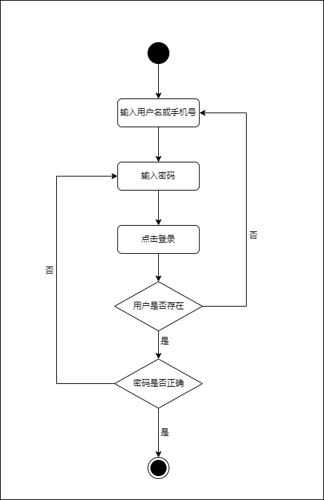

#### 5.1.2.3 时序图

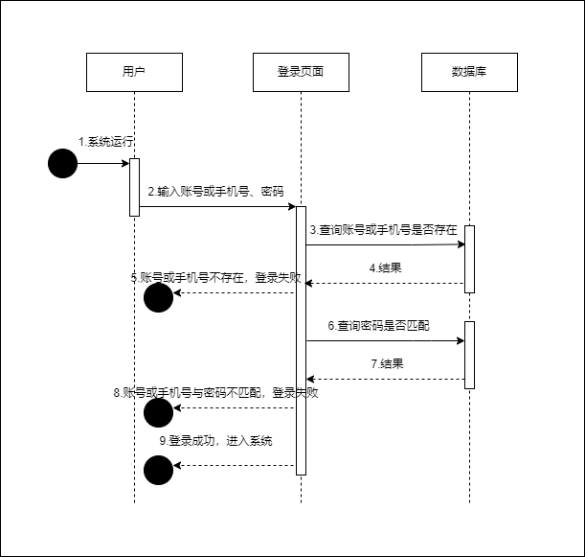

### 5.1.3 用户信息修改

#### 5.1.3.1 用例规约

|  |  |
| --- | --- |
| 用例编号 | USER-INFORMATION-001 |
| 用例名称 | 用户信息修改 |
| 用例简述 | 用户修改密码或者个人资料 |
| 参与者 | 用户、管理员 |
| 前置条件 | 用户已登陆 |
| 基本事件流 | 1.用户选择用户信息修改功能  2.用户选择修改用户名  3.用户选择修改密码  4.用户获取验证码并输入  5.用户输入新密码并确认  6.用户选择修改个人资料 |
| 扩展事件流 | 1.若用户名有重复的，需要重新输入用户名，否则仍然为原来的用户名 |
| 后置条件 | 用户信息修改完成 |
| 优先级 | P0 |
| 使用频率 | 一天多次 |
| 何时生效 | 用户希望修改信息 |
| 参与者使用方式 | 浏览器访问网站 |
| 未解决的问题 |  |

#### 5.1.3.2 活动图

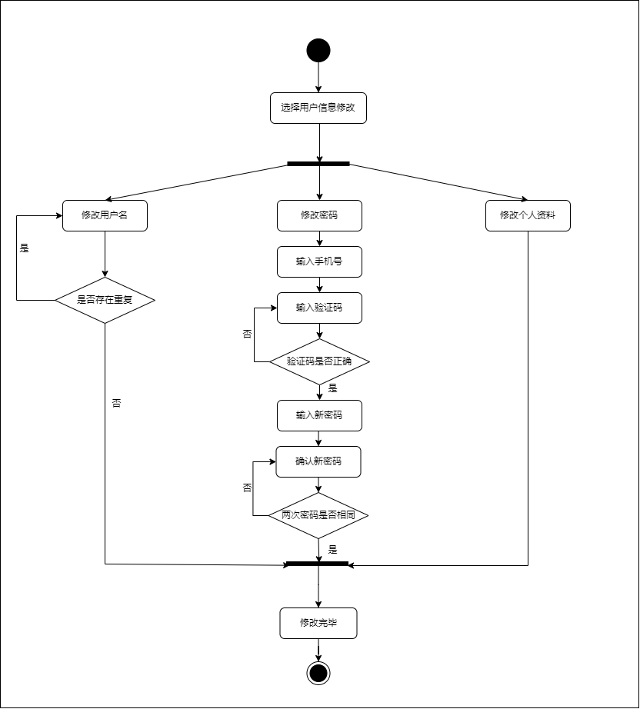

#### 5.1.3.3 时序图

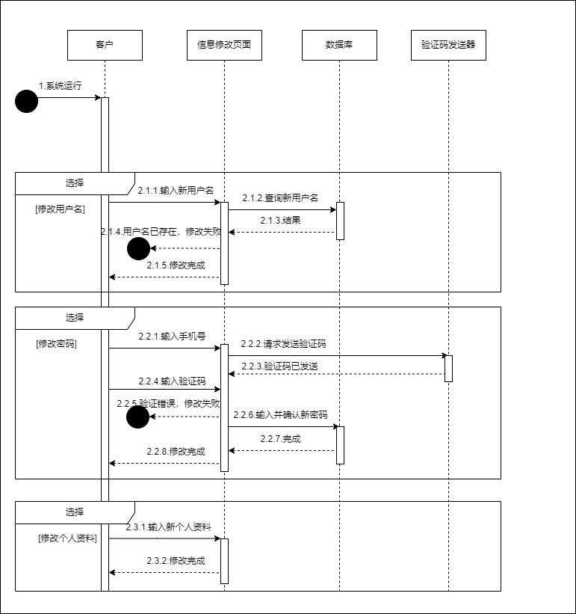

## 5.2 干预治疗模块

### 5.2.1 用户进行听力评估和测试

#### 5.2.1.1 用例规约

|  |  |
| --- | --- |
| 用例编号 | 1 |
| 用例名称 | 用户进行听力评估和测试 |
| 用例简述 | 该用例描述了用户进行听力评估和听力测试的流程。 |
| 参与者 | 用户 |
| 前置条件 | 用户已登录进系统 |
| 基本事件流 | 1. 用户选择“听力评估与测试”功能 2. 用户填写听力调查问卷 3. 用户确认问卷填写结果 4. 用户对听力丧失程度进行主观评分 5. 系统生成评估报告 6. 用户进行纯音听力测试 7. 系统生成测试结果 8. 系统生成推荐治疗方案 9. 用户查看推荐治疗方案 |
| 扩展事件流 | 无 |
| 后置条件 | 1.系统保存用户评估和测试结果 |
| 优先级 | 高 |
| 使用频率 | 高 |
| 何时生效 | 用户需要进行听力评估和测试时 |
| 参与者使用方式 | 用户登录系统并选择“听力评估和测试”功能 |
| 未解决的问题 | 无 |

#### 5.2.1.2 活动图

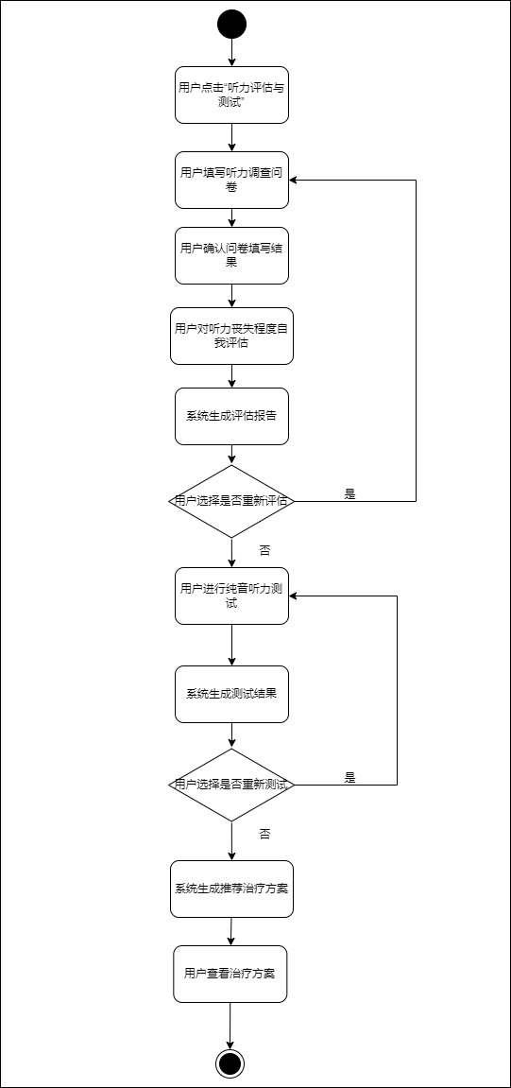

#### 5.2.1.3 时序图

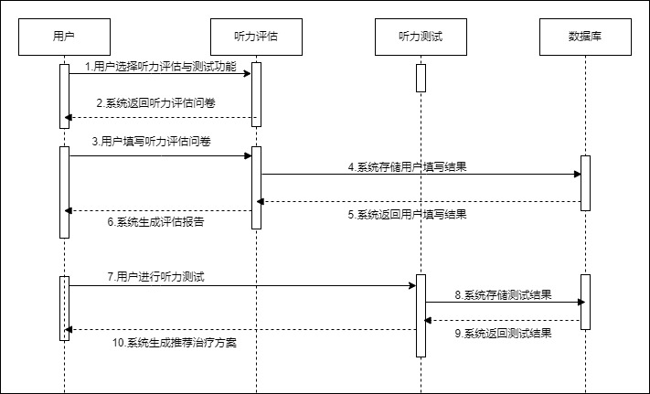

### 5.2.2 用户进行听力治疗

#### 5.2.2.1 用例规约

|  |  |
| --- | --- |
| 用例编号 | 2 |
| 用例名称 | 用户进行听力治疗 |
| 用例简述 | 该用例描述了用户通过聆听推荐曲库中的音频进行听力治疗的流程。 |
| 参与者 | 用户 |
| 前置条件 | 1. 用户已登录进系统 2. 用户已完成听力评估与测试，并生成推荐治疗方案 |
| 基本事件流 | 1. 系统根据治疗方案为用户推荐若干曲库 2. 用户选择喜爱的曲库类别 3. 用户选择当前曲库中的音频开始治疗 4. 系统实时追踪用户治疗进展，并给出反馈 |
| 扩展事件流 | 无 |
| 后置条件 | 系统以可视化页面形式给到用户实时治疗反馈 |
| 优先级 | 高 |
| 使用频率 | 高 |
| 何时生效 | 用户选择听力治疗时 |
| 参与者使用方式 | 用户登录系统，完成听力评估与测试，并选择听力治疗功能 |
| 未解决的问题 | 曲库和音频的选择是否有一定的标准？ |

#### 5.2.2.2 活动图

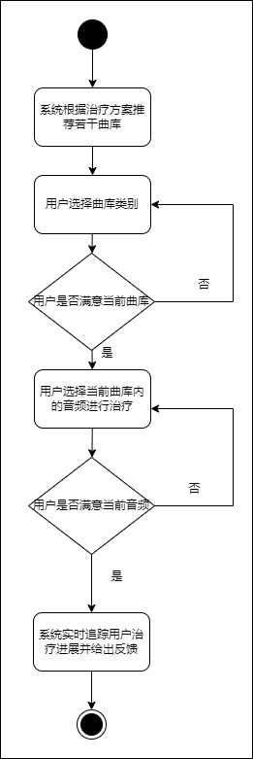

#### 5.2.2.3 时序图

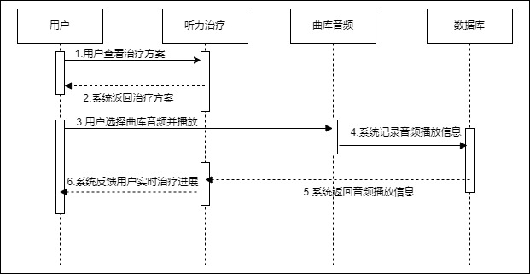

## 5.3 用户社区模块

### 5.3.1 用户发帖

#### 5.3.1.1 用例规约

|  |  |
| --- | --- |
| 用例编号 | USER-POST-001 |
| 用例名称 | 用户发帖 |
| 用例简述 | 该用例描述了用户发帖的流程 |
| 参与者 | 用户 |
| 前置条件 | 用户已经登录系统。 |
| 基本事件流 | 1. 用户进入发帖页面。 2. 用户填写帖子内容。 3. 用户点击“发布”按钮。 4. 系统显示提交成功的提示信息。 |
| 扩展事件流 | 1. 如果发帖过程中出现系统错误，系统显示错误信息并提示用户重新尝试。 |
| 后置条件 | 用户的帖子被成功保存在系统中，并且等待管理员审核。 |
| 优先级 | 高 |
| 使用频率 | 频繁 |
| 何时生效 | 用户点击“发帖”按钮后立即生效。 |
| 参与者使用方式 | 用户通过界面填写帖子内容和相关信息，然后点击按钮提交。 |
| 未解决的问题 | 用户在发帖过程中如果遇到网络错误如何解决？ |

#### 5.3.1.2 活动图

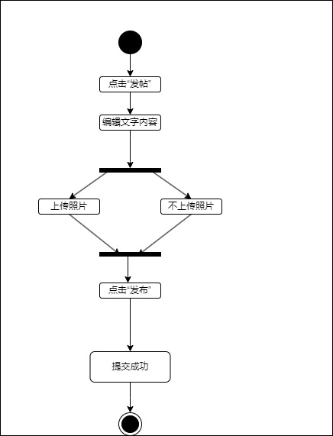

#### 5.3.1.3 时序图

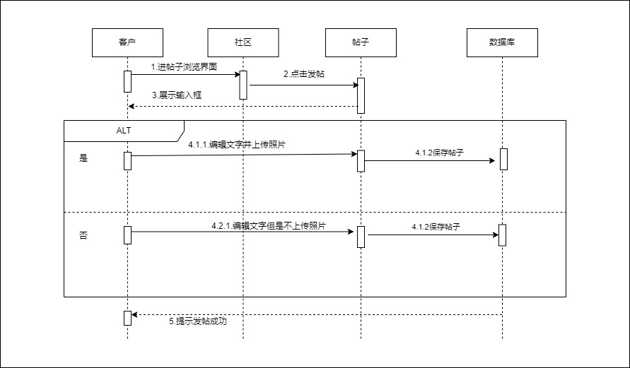

### 5.3.2 用户评论

#### 5.3.2.1 用例规约

|  |  |
| --- | --- |
| 用例编号 | USER-COMMENT-001 |
| 用例名称 | 用户评论 |
| 用例简述 | 该用例描述了用户对帖子进行评论的流程 |
| 参与者 | 用户 |
| 前置条件 | 用户已经登录系统。 |
| 基本事件流 | 1. 用户浏览帖子页面。 2. 用户找到感兴趣的帖子并点击评论按钮。 3. 用户填写评论内容。 4. 用户点击“发布”按钮。 5. 系统保存用户评论的内容和相关信息。 6. 系统显示评论提交成功的提示信息。 |
| 扩展事件流 | 1. 如果系统验证用户信息失败，系统显示相应的错误信息，用户需要重新填写或修正信息。  2. 如果评论过程中出现系统错误，系统显示错误信息并提示用户重新尝试。 |
| 后置条件 | 用户的评论被成功保存在系统中。 |
| 优先级 | 高 |
| 使用频率 | 频繁 |
| 何时生效 | 用户点击“发帖”按钮后立即生效。 |
| 参与者使用方式 | 用户通过界面填写评论内容和相关信息，然后点击按钮提交。 |
| 未解决的问题 | 用户在评论过程中如果遇到网络错误如何解决？  用户评论内容因故障消失怎么办？ |

#### 5.3.2.2 活动图

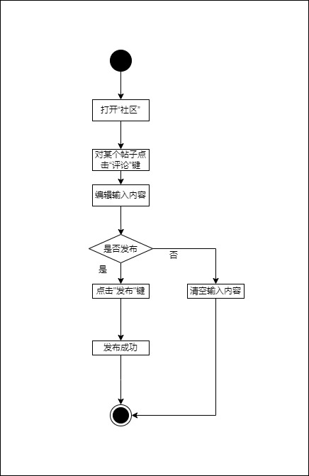

#### 5.3.2.3 时序图

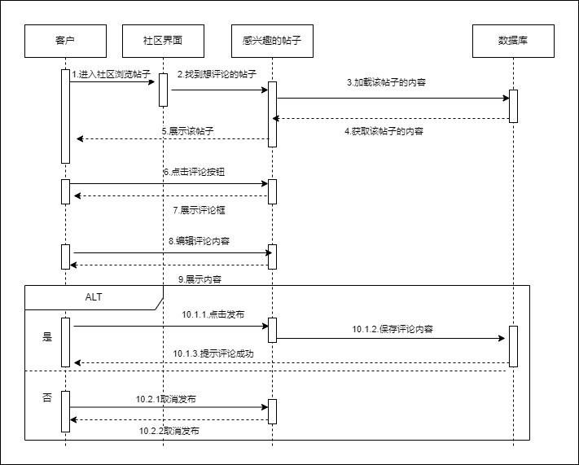

### 5.3.3 管理员删除帖子

#### 5.3.3.1 用例规约

|  |  |
| --- | --- |
| 用例编号 | ADM-DELETE-001 |
| 用例名称 | 管理员删除帖子 |
| 用例简述 | 该用例描述了管理员删除用户发表的帖子的流程。 |
| 参与者 | 管理员、用户 |
| 前置条件 | 1. 管理员已经登录系统。  2. 用户已经发表帖子。 |
| 基本事件流 | 1. 管理员登录系统。  2. 管理员浏览系统中的帖子列表。  3. 管理员找到需要删除的帖子。  4. 管理员选择删除操作。  5. 系统弹出确认删除的提示框，管理员确认删除。  6. 系统删除帖子及相关评论。  7. 系统显示删除成功的提示信息。 |
| 扩展事件流 | 1. 如果管理员在确认删除时取消操作，系统取消删除并返回到帖子列表或管理页面。 |
| 后置条件 | 帖子及相关评论被从系统中永久删除。 |
| 优先级 | 高 |
| 使用频率 | 低（管理员操作） |
| 何时生效 | 删除操作确认后立即生效。 |
| 参与者使用方式 | 管理员通过界面浏览帖子列表，选择帖子并执行删除操作。 |
| 未解决的问题 | 如何处理管理员删除帖子后用户的异议，以及如何记录删除操作的日志？ |

#### 5.3.3.2 活动图

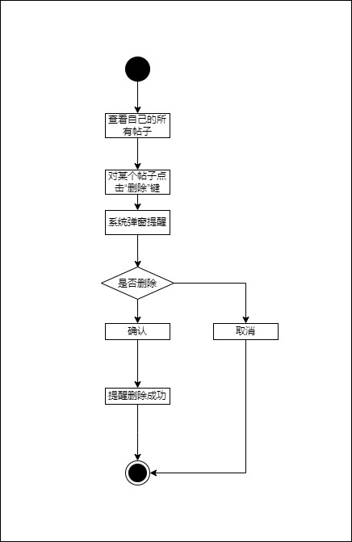

#### 5.3.3.3 时序图

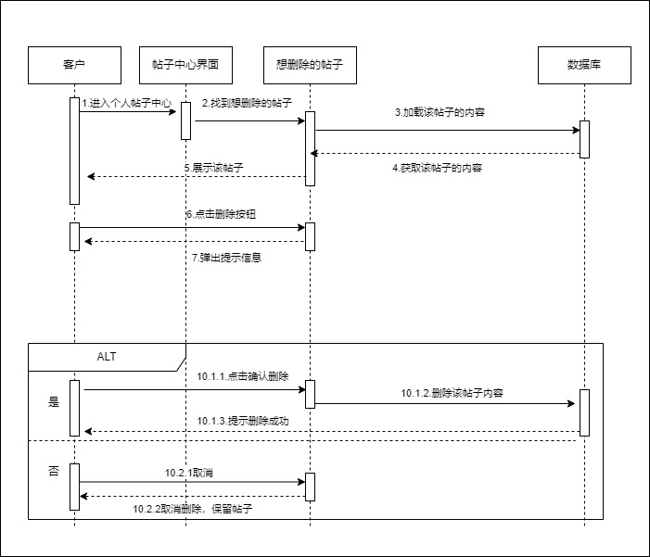

### 5.3.4 用户收藏帖子

#### 5.3.4.1 用例规约

|  |  |
| --- | --- |
| 用例编号 | USER-COLLECT-POST-001 |
| 用例名称 | 用户收藏帖子 |
| 用例简述 | 该用例描述了用户收藏帖子的流程。 |
| 参与者 | 用户 |
| 前置条件 | 1. 用户已经登录系统。  2. 存在用户感兴趣的帖子。 |
| 基本事件流 | 1. 用户浏览系统中的帖子列表。  2. 用户找到感兴趣的帖子。  3. 用户点击帖子下方的“收藏”按钮。  5. 系统将帖子添加到用户的收藏列表中。  6. 系统显示收藏成功的提示信息。 |
| 扩展事件流 | 1. 如果意见反馈过程中出现系统错误，系统显示错误信息并提示用户重新尝试。 |
| 后置条件 | 帖子被成功添加到用户的收藏列表中。 |
| 优先级 | 中 |
| 使用频率 | 中 |
| 何时生效 | 用户点击“收藏”按钮后立即生效 |
| 参与者使用方式 | 用户通过界面找到感兴趣的帖子并点击“收藏”按钮。 |
| 未解决的问题 | 是否允许用户对收藏的内容进行分类处理？ |

#### 5.3.4.2 活动图

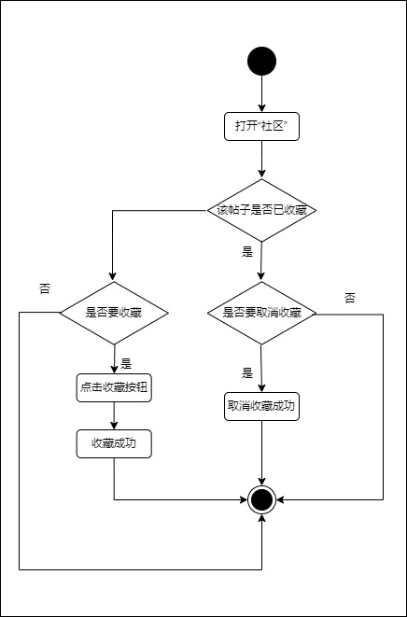

#### 5.3.4.3 时序图

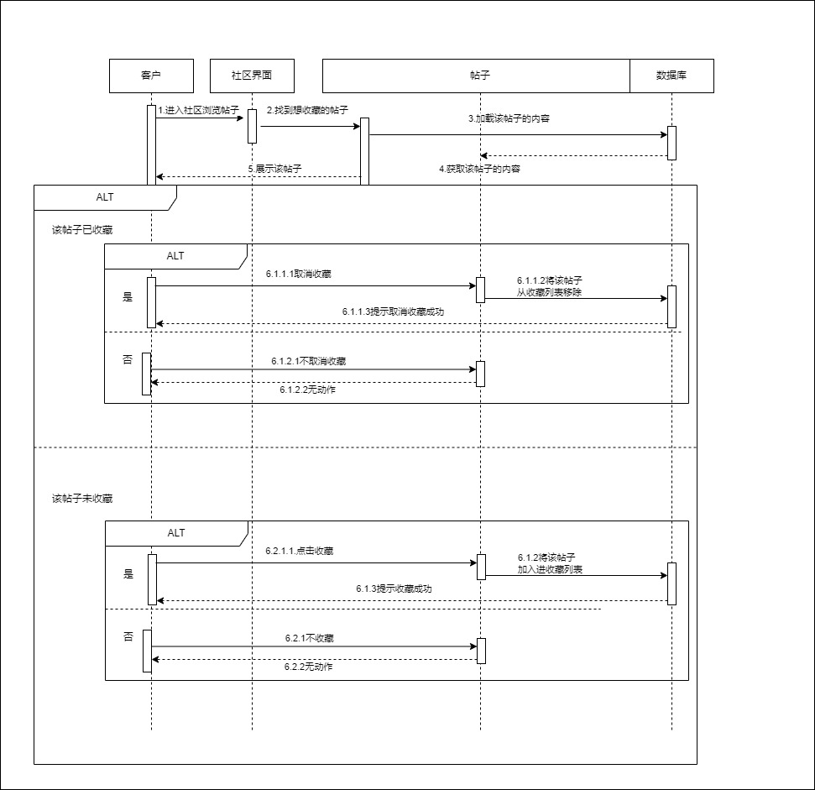

### 5.3.5 帖子审核

#### 5.3.5.1 用例规约

|  |  |
| --- | --- |
| 用例编号 | USER-OPINION-001 |
| 用例名称 | 用户提交意见 |
| 用例简述 | 该用例描述了用户提交意见反馈的流程。 |
| 参与者 | 用户 |
| 前置条件 | 1. 用户已经登录系统。 |
| 基本事件流 | 1. 用户进入系统中的意见反馈页面。  2. 用户填写意见反馈的内容。  3. 用户点击“提交”按钮。  4. 系统保存用户的意见反馈内容和相关信息。  5. 系统显示意见反馈提交成功的提示信息。 |
| 扩展事件流 | 1. 如果意见反馈过程中出现系统错误，系统显示错误信息并提示用户重新尝试。 |
| 后置条件 | 用户的意见反馈被成功保存在系统中，等待管理员处理。 |
| 优先级 | 中 |
| 使用频率 | 低 |
| 何时生效 | 用户点击“收藏”按钮后立即生效 |
| 参与者使用方式 | 用户通过界面填写意见反馈内容和相关信息，然后点击按钮提交。 |
| 未解决的问题 | 如何保护用户的个人隐私 |

#### 5.3.5.2 活动图

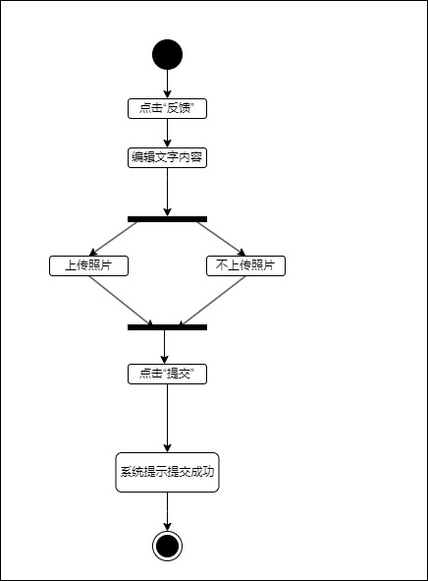

#### 5.3.5.3 时序图

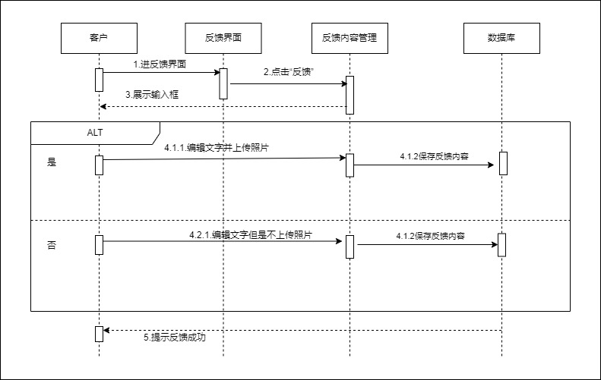

## 5.4 管理员模块

### 5.4.1 帖子审核

#### 5.4.1.1 用例规约

|  |  |
| --- | --- |
| 用例编号 | ADM_POST_001 |
| 用例名称 | 帖子审核 |
| 用例简述 | 该用例描述了管理员审核用户提交的帖子的流程 |
| 参与者 | 管理员 |
| 前置条件 | 1.管理员已登录到系统  2.存在等待审核的帖子 |
| 基本事件流 | 1.管理员进入帖子审核页面。  2.管理员选择一个待审核的帖子。  3.管理员查看帖子内容和相关信息。  4.管理员决定通过审核或拒绝帖子。  通过审核：发布帖子,将帖子状态更新为“已审核通过”。  拒绝帖子：提供拒绝理由，将帖子状态更新为“已拒绝”。 |
| 扩展事件流 | 无 |
| 后置条件 | 1.帖子的状态已根据审核结果更新。  2.管理员在系统中的操作记录已更新。 |
| 优先级 | 中 |
| 使用频率 | 高 |
| 何时生效 | 帖子审核通过立即生效 |
| 参与者使用方式 | 1.管理员通过浏览器登录到系统，并转到帖子审核页面。  2.选择希望审核的帖子。 |
| 未解决的问题 | 如何处理管理员审核过程中的系统错误？ |

#### 5.4.1.2 活动图

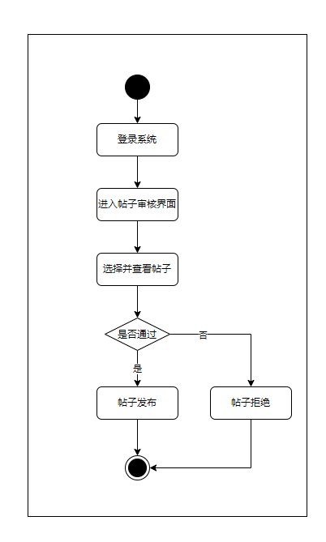

#### 5.4.1.3 时序图

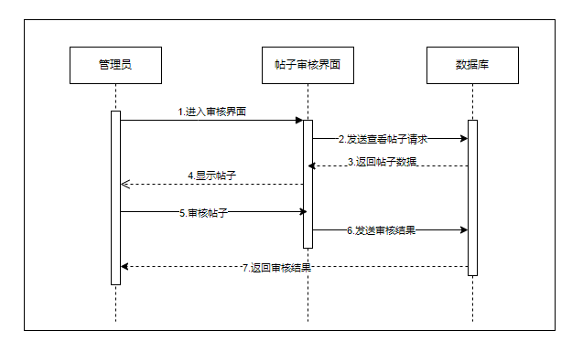

### 5.4.2 音乐库歌曲增加

#### 5.4.2.1 用例规约

|  |  |
| --- | --- |
| 用例编号 | ADM-MUSIC-001 |
| 用例名称 | 添加新歌曲到音乐库 |
| 用例简述 | 该用例描述了管理员将新歌曲添加到音乐库的流程。 |
| 参与者 | 管理员 |
| 前置条件 | 1.管理员已登录到系统。  2.系统中已存在音乐库。 |
| 基本事件流 | 1.管理员进入音乐库管理页面。  2.管理员选择添加新歌曲的选项。  3.管理员填写新歌曲的相关信息（如歌曲名称、歌手、时长等）。  4.管理员上传新歌曲的音频文件。  5.管理员确认删除。  6.系统做出相应的操作并保存。 |
| 扩展事件流 | 无 |
| 后置条件 | 1.新歌曲已成功添加到音乐库。  2.管理员在系统中的操作记录已更新。 |
| 优先级 | 中 |
| 使用频率 | 低 |
| 何时生效 | 新歌曲添加后立即生效 |
| 参与者使用方式 | 1.管理员通过浏览器登录到系统，并转到添加歌曲界面。  2.添加目标音乐。 |
| 未解决的问题 | 是否需要对上传的音频文件进行格式和质量的限制？ |

#### 5.4.2.2 活动图

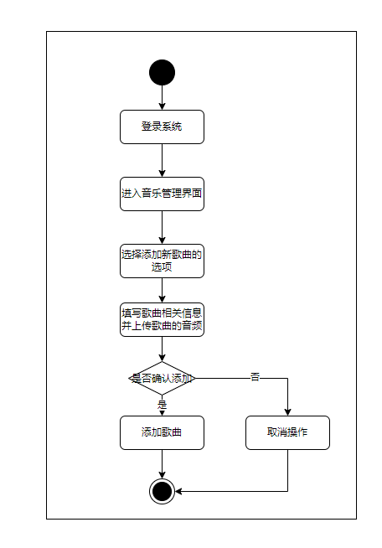

#### 5.4.2.3 时序图

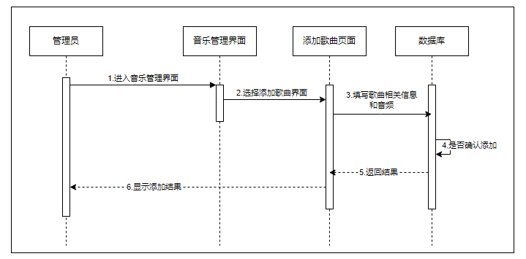

### 5.4.3 音乐库歌曲删除

#### 5.4.3.1 用例规约

|  |  |
| --- | --- |
| 用例编号 | ADM-MUSIC-002 |
| 用例名称 | 删除音乐库中的歌曲 |
| 用例简述 | 该用例描述了管理员从音乐库中删除一首或多首歌曲的流程。 |
| 参与者 | 管理员 |
| 前置条件 | 1.管理员已登录到系统。  2.音乐库中存在可删除的歌曲。 |
| 基本事件流 | 1.管理员进入音乐库管理页面。  2.管理员选择删除歌曲的选项。  3.管理员选择要删除的歌曲。  4.管理员确认删除。  5.系统做出相应的操作并保存。 |
| 扩展事件流 | 无 |
| 后置条件 | 1.选定的歌曲已从音乐库中删除。  2.管理员在系统中的操作记录已更新。 |
| 优先级 | 中 |
| 使用频率 | 低 |
| 何时生效 | 歌曲删除后立即生效 |
| 参与者使用方式 | 1.管理员通过浏览器登录到系统，并转到删除歌曲界面。  2.删除目标音乐。 |
| 未解决的问题 | 是否需要提供批量删除歌曲的功能？ |

#### 5.4.3.2 活动图

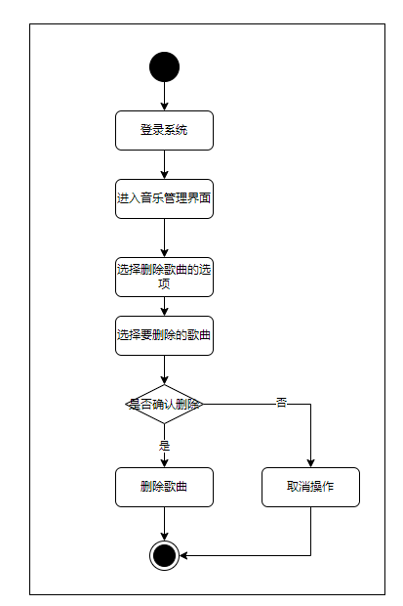

#### 5.4.3.3 时序图

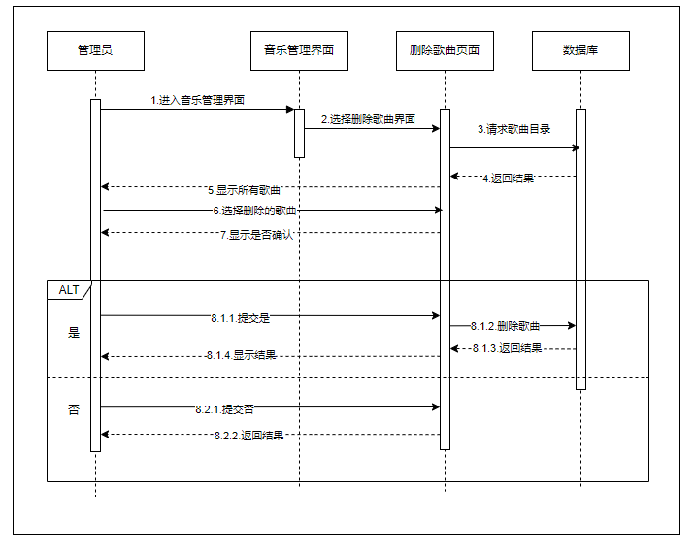

### 5.4.4 音乐库歌曲修改

#### 5.4.4.1 用例规约

|  |  |
| --- | --- |
| 用例编号 | ADM-MUSIC-003 |
| 用例名称 | 修改音乐库中的歌曲 |
| 用例简述 | 该用例描述了管理员修改音乐库中歌曲信息（如歌曲名称、歌手、时长等）的流程。 |
| 参与者 | 管理员 |
| 前置条件 | 1.管理员已登录到系统。  2.存在需要修改信息的歌曲。 |
| 基本事件流 | 1.管理员进入音乐库管理页面。  2.管理员选择修改歌曲信息的选项。  3.管理员编辑歌曲的相关信息。  4.管理员确认修改。  5.系统做出相应的操作并保存。 |
| 扩展事件流 | 无 |
| 后置条件 | 1.歌曲的相关信息已被成功修改。  2.管理员在系统中的操作记录已更新。 |
| 优先级 | 中 |
| 使用频率 | 低 |
| 何时生效 | 歌曲信息修改后立即生效 |
| 参与者使用方式 | 1.管理员通过浏览器登录到系统，并转到修改歌曲界面。  2.删除目标音乐。 |
| 未解决的问题 | 如何处理修改过程中的系统错误？ |

#### 5.4.4.2 活动图

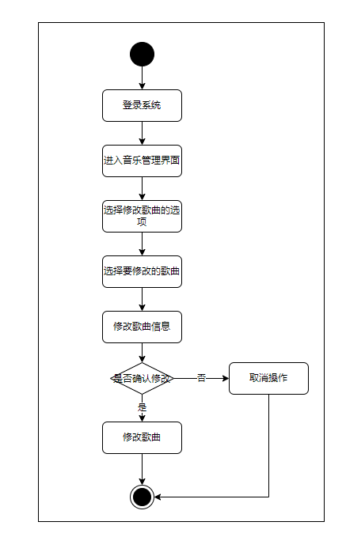

#### 5.4.4.3 时序图

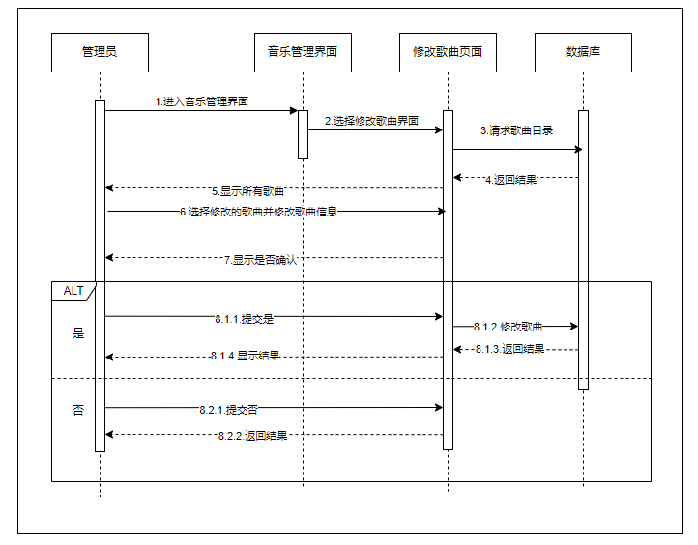

### 5.4.5 资讯科普增加

#### 5.4.5.1 用例规约

|  |  |
| --- | --- |
| 用例编号 | ADM-INFO-001 |
| 用例名称 | 添加新的资讯科普内容 |
| 用例简述 | 该用例描述了管理员添加新的资讯科普内容到系统中的流程。 |
| 参与者 | 管理员 |
| 前置条件 | 1.管理员已登录到系统。  2.系统中已存在资讯科普模块。 |
| 基本事件流 | 1.管理员进入资讯科普管理页面。  2.管理员选择添加新的资讯科普内容的选项。  3.管理员填写新资讯科普的相关内容（如标题、内容、发布日期、作者等）。  4.管理员确认添加。  5.系统做出相应的操作并保存。 |
| 扩展事件流 | 无 |
| 后置条件 | 1.新资讯科普内容已成功添加到系统中。  2.管理员在系统中的操作记录已更新。 |
| 优先级 | 中 |
| 使用频率 | 中 |
| 何时生效 | 新资讯科普内容添加后立即生效。 |
| 参与者使用方式 | 1.管理员通过浏览器登录到系统，并转到添加资讯科普界面。  2.添加资讯科普。 |
| 未解决的问题 | 是否要对内容进行查重 |

#### 5.4.5.2 活动图

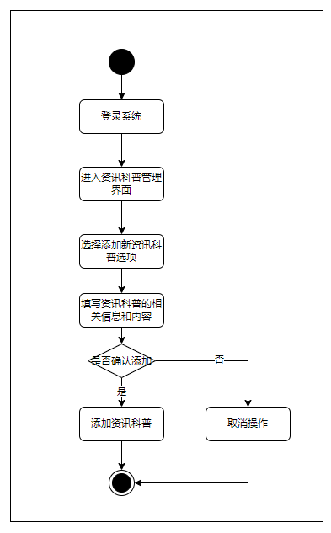

#### 5.4.5.3 时序图

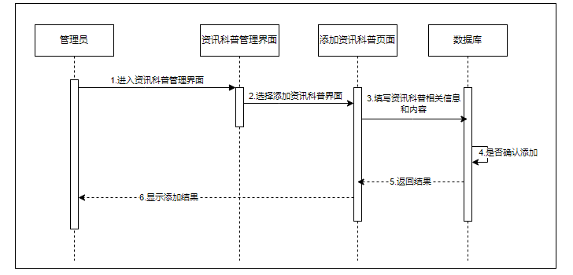

### 5.4.6 咨询科普删除

#### 5.4.6.1 用例规约

|  |  |
| --- | --- |
| 用例编号 | ADM-INFO-002 |
| 用例名称 | 删除资讯科普内容 |
| 用例简述 | 该用例描述了管理员从系统中删除一篇或多篇资讯科普内容的流程。 |
| 参与者 | 管理员 |
| 前置条件 | 1.管理员已登录到系统。  2.存在可删除的资讯科普内容。 |
| 基本事件流 | 1.管理员进入资讯科普管理页面。  2.管理员选择删除资讯科普的选项。  3.管理员选择要删除的资讯科普。  4.管理员确认删除。  5.系统做出相应的操作并保存。 |
| 扩展事件流 | 无 |
| 后置条件 | 1.新资讯科普内容已成功添加到系统中。  2.管理员在系统中的操作记录已更新。 |
| 优先级 | 中 |
| 使用频率 | 低 |
| 何时生效 | 资讯科普内容删除后立即生效。 |
| 参与者使用方式 | 1.管理员通过浏览器登录到系统，并转到删除资讯科普界面。  2.删除资讯科普。 |
| 未解决的问题 | 是否需要提供批量删除资讯科普内容的功能？ |

#### 5.4.6.2 活动图

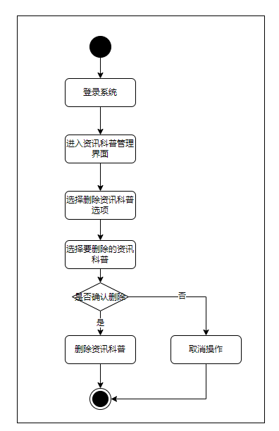

#### 5.4.6.3 时序图

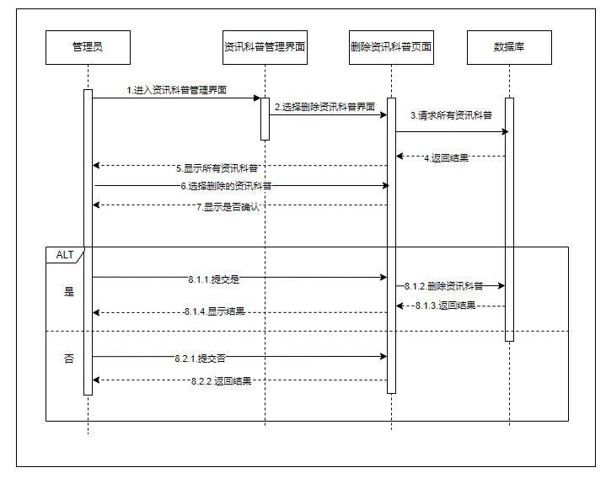

### 5.4.7 咨询科普修改

#### 5.4.7.1 用例规约

|  |  |
| --- | --- |
| 用例编号 | ADM-INFO-003 |
| 用例名称 | 修改资讯科普内容 |
| 用例简述 | 该用例描述了管理员从系统中修改资讯科普内容的流程。 |
| 参与者 | 管理员 |
| 前置条件 | 1.管理员已登录到系统。  2.存在需要修改的资讯科普内容。 |
| 基本事件流 | 1.管理员进入资讯科普管理页面。  2.管理员选择修改资讯科普的选项。  3.管理员选择要修改的资讯科普。  4.管理员修改资讯科普内容的相关信息（如标题、内容等）。  4.管理员确认修改。  5.系统做出相应的操作并保存。 |
| 扩展事件流 | 无 |
| 后置条件 | 1.资讯科普内容的相关信息已被成功修改。  2.管理员在系统中的操作记录已更新。 |
| 优先级 | 中 |
| 使用频率 | 低 |
| 何时生效 | 资讯科普内容删除后立即生效。 |
| 参与者使用方式 | 1.管理员通过浏览器登录到系统，并转到修改资讯科普界面。  2.修改资讯科普内容。 |
| 未解决的问题 | 如何处理修改过程中的系统错误？ |

#### 5.4.7.2 活动图

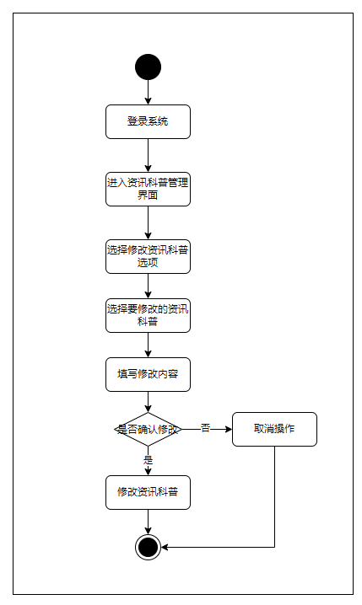

#### 5.4.7.3 时序图

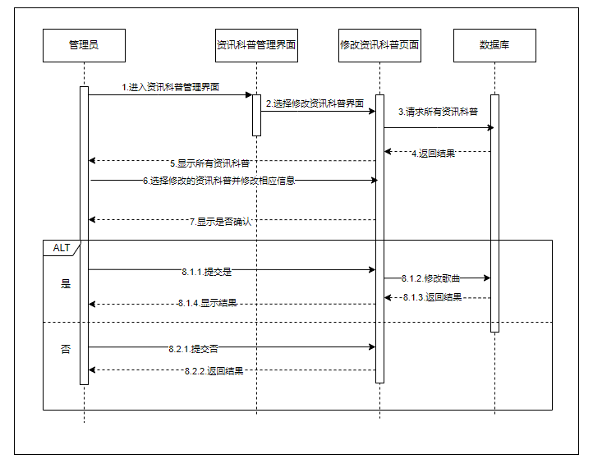

## 5.5 医生模块

### 5.5.1 医生咨询

#### 5.5.1.1 用例规约

|  |  |
| --- | --- |
| 用例编号 | DOCTOR-001 |
| 用例名称 | 用户咨询医生 |
| 用例简述 | 该用例描述了用户咨询医生的流程。 |
| 参与者 | 用户、医生 |
| 前置条件 | 用户和医生已经登录进系统 |
| 基本事件流 | 1. 用户选择咨询功能 2. 用户浏览医生列表 3. 用户选择医生进行咨询 4. 咨询结束后，用户对医生进行评价 |
| 扩展事件流 | 无 |
| 后置条件 | 用户查看咨询历史记录 |
| 优先级 | 中 |
| 使用频率 | 中 |
| 何时生效 | 用户需要向医生咨询时 |
| 参与者使用方式 | 用户登录进系统，并选择医生，与医生进行线上对话交流 |
| 未解决的问题 | 实现实时对话交流有一定难度 |

#### 5.5.1.2 活动图

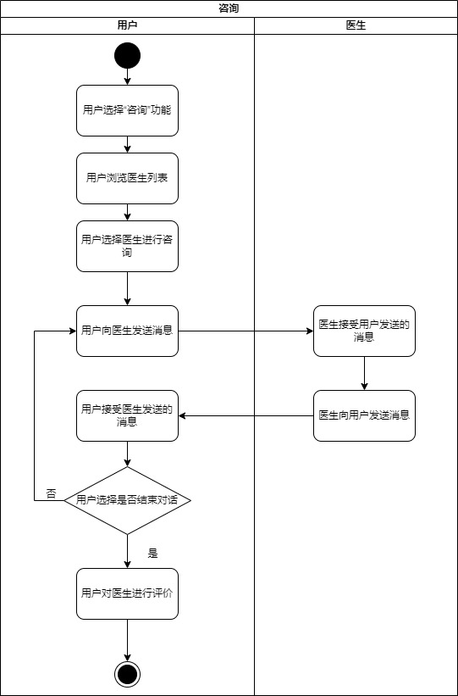

#### 5.5.1.3 时序图

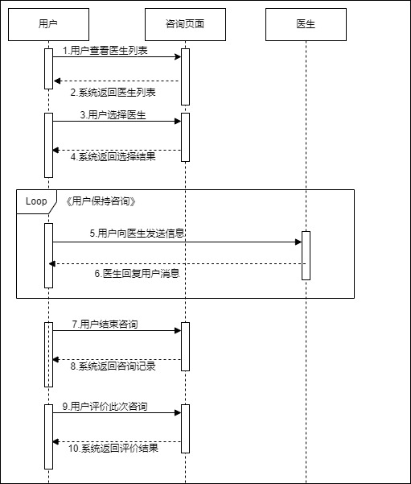

# 6 非功能性需求

## 6.1 性能需求

**响应时间：**在用户进行听力测试、咨询医生或其他交互操作时，确保网站的平均响应时间不超过2秒，以提供良好的用户体验。

**系统吞吐量：**确保系统能够同时支持至少千名并发用户，以满足高峰时段的需求。

## 6.2 安全性需求

**数据加密：**使用相关协议对所有用户和医疗数据进行端到端的加密，确保数据在传输和存储中的安全性。

**身份验证和授权：**实施多因素身份验证，确保只有经过验证的用户和医生能够访问特定的信息。

**防御性安全：**部署相关措施以防范潜在的网络攻击。

## 6.3 可靠性和可用性需求

**系统可用性：**目标是实现99.9%的年度可用性，包括计划内维护时间。

**备份和恢复：**实施每日全量备份和实时增量备份，确保在发生故障时能够快速进行数据恢复。

## 6.4 易用性需求

**界面友好性：**采用直观的用户界面设计，包括清晰的导航、明了的标签和易于理解的图标，以提升用户体验。

**易学性：**提供交互式的帮助向导和培训材料，以帮助用户更快地了解和使用平台。

## 6.5 可维护性需求

**模块化设计：**采用松耦合的模块化架构，确保系统的不同部分能够独立维护和升级。

**日志记录：**实现全面的日志记录，包括用户活动、错误和警告，以便进行系统监控和故障排除。

## 6.6 可扩展性需求

**支持新功能添加：**设计灵活的插件系统，以便将新的听力测试方法、康复技术或其他功能轻松集成到平台中。

**跨平台兼容性：**确保网站能够在主流操作系统和主流浏览器上正常运行，提供一致的用户体验。

## 6.7 法规和标准遵从

**医疗法规遵从：**确保平台满足相关的医疗法规要求，包括数据隐私法规、医疗设备法规等。

## 6.8 性价比和可推广性需求

**成本效益：**确保平台的开发、运维和维护成本在可控范围内，以实现良好的性价比。

**易推广性：**提供易于分享的功能，整合社交媒体分享，以促进平台的推广和用户增长。